Код Ґрея. Алгоритм обчислення коду ГреяЛабораторная работа №1. Двоичные представления
Задание лабораторной работы
- Познакомиться с программой «Двоичные представления»
- Выполнить тренировочные расчеты
- Выполнить 3 типа расчетов по 8 заданий в каждом и сохранить их в базе данных
А) двоичные представления целых чисел
Б) код Грея
В) двоичные представления дробных чисел

Краткие теоретические сведения
Алгоритм вычисления двоичного представления целых чисел.
Пусть задано целое число . Двоичное представление целого числа представляет собой строку . Каждое из чисел равно 0 или 1.
На начальном шаге делим число на 2. Число - остаток от деления на 2. Полагаем - частное от деления на 2.
На шаге с номером делим число на 2 и полагаем Число - остаток от деления на 2 и Полагаем - частное от деления на 2. Процесс продолжается до тех пор, пока на очередном шаге число не обратится в 0. Число выбирается равным 1, если число было отрицательным и 0 в противном случае.
Обратное преобразование двоичного числа в десятичное число производится по формуле.
Если то числу приписываем знак «-«.

Код Грея. Алгоритм вычисления кода Грея
Коди Грея легко виходять з двійкових чисел шляхом побітової операції «Додаток по модулю 2» з тим самим числом, зрушеним праворуч на один біт. Отже, i-й біт коду Грея G_{i} виражається через біти двійкового коду B_{i} наступним чином:
де – операція «Складання по модулю 2»; біти нумеруються справа ліворуч, починаючи з молодшого.
Приклад: перетворити двійкове число 11010 код Грея.
11010
01101
-----
10111
Перетворення коду Грея на двійковий код
Зворотний алгоритм – перетворення коду Грея на двійковий код – можна виразити рекурентною формулою
причому перетворення здійснюється бітно, починаючи зі старших розрядів, і значення , що використовується у формулі, обчислюється на попередньому етапі алгоритму. Справді, якщо підставити в цю формулу вищенаведений вираз для i-го біта коду Грея, отримаємо

Алгоритм вычисления двоичного представления десятичной дроби.
Пусть задано дробное число . Для преобразования этого число к двоичной дроби необходимо задать следующие параметры:
Точность представления числа в десятичной форме (число знаков после запятой) и количество знаков в дробной часчти двоичного числа. Двоичное представление дробного числа представляет собой две строки строку и . Каждое из чисел равно 0 или 1. Последовательность является двоичным представлением целого числа, полученного из путем отбрасывания дробной части. Пусть - дробная часть числа .
На очередном шаге с номером полагаем равным 1 или 0 в зависимости от условия . После этого полагаем равным целой части числа . Операция повторяется ровно раз.
На начальном шаге делим число на 2. Число - остаток от деления на 2. Полагаем - частное от деления на 2.
На шаге с номером делим число на 2 и полагаем Число - остаток от деления на 2 и Полагаем - частное от деления на 2. Процесс продолжается до тех пор, пока на очередном шаге число не обратится в 0. Число выбирается равным 1, если число было отрицательным и 0 в противном случае.
Обратное преобразование по двум последовательностям и восстанавливает дробное десятичное число . Для этого сначала по последовательности восстанавливается целое число . По последовательности получаем дробную часть числа по формуле: . Искомое число вычисляем по формуле:
и округляем с необходимой точностью. Здесь , если число , и , если число .
Следует отметить, что для дробей преобразования в двоичное представление и обратно уже не являются взаимно обратными. То есть при последовательном применении этих двух преобразований результат может отличаться от исходного числа.
Ход лабораторной работы с использованием программы «Двоичные представления чисел».
Программа передается студентам в виде файла Work_1_xx.mdb. До начала работы нужно изменить имя файла, заменив выражение xx порядковым номером студента в журнале группы.
Запуск программы осуществляется двойным щелчком левой кнопки мыши по значку файла.
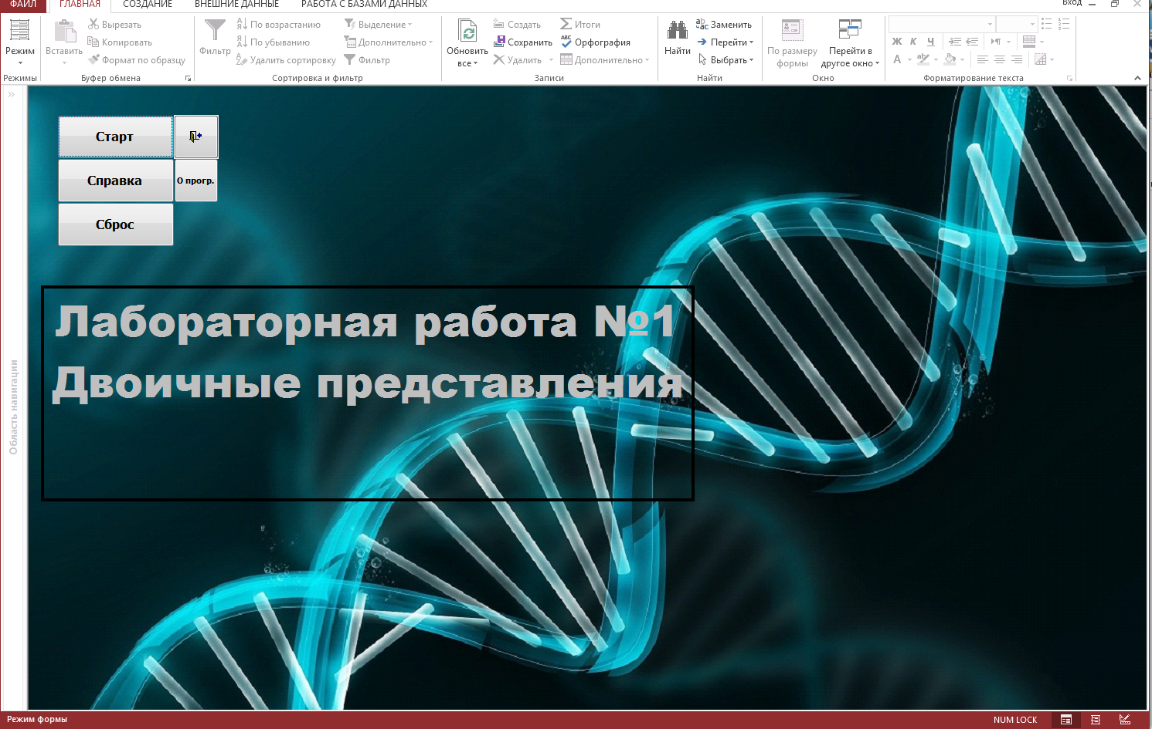
Начальное окно программы.
После нажатия кнопки «Старт» происходит переход в первое рабочее окно программы
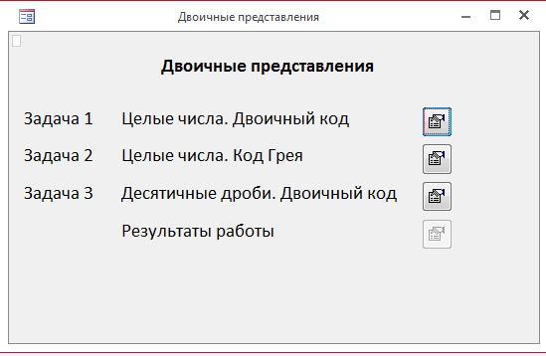
Первое рабочее окно программ
Вначале доступны все три задачи. После того, как задача выполнена и результаты сохранены, соответствующая кнопка задачи становится недоступной.
Рассмотрим в качестве примера задачу номер 1 – Целые числа.Двоичный код
Цель задачи ознакомить студентов с преобразованиями двоичных чисел в стандартный двоичный код и обратному преобразованию из двоичного кода в целое число.
Окно задачи показано на рисунке
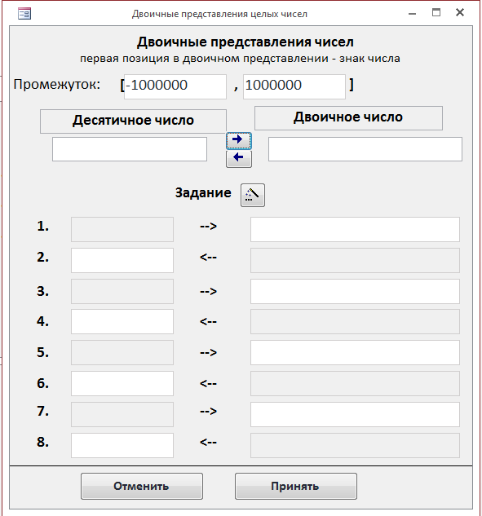
Окно задачи №1.
Генерация восьми заданий происходит при нажатии кнопки . Задания заключаются в вычислении двоичного кода заданного числа и в вычислении целого числа по двоичному коду (4 задания одного типа, 4-другого). Перед генерацией заданий можно провести пробные вычисления в окне вычислений
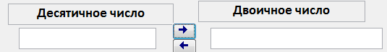
Однако после генерации серии заданий кнопки вычислений  будут заблокированы. Для разблокировки кнопок нужно нажать кнопку «отменить», а затем снова войти в тест. Однако в этом случае задания будут изменены.
Задания выполняются вручную с помощью алгоритмов преобразований. Результаты оформляются в виде отчета и заносятся в форму в соответствующие поля.
Если результаты выполнения заданий устраивают студента, то нужно нажать кнопку «принять». После этого задание тестовое считается выполненным и вход в этот тест будет заблокирован.
Аналогичные действия проводятся по двум оставшимся заданиям – «Код Грея» и «Двоичные представления десятичных дробей»
После того, как все 3 теста будут выполнены файл Work_1_xx.mdb передается преподавателю для проверки результатов расчетов.
Оценка за работу выставляется в соответствии с критериями.

